Informe de avance Interno

Informe de avance Número 7
Periodo 18/05/2009 – 27/05/2009

- Actividades Realizadas

Durante la semana, se corrigieron algunos Bugs de importancia y se construyeron las US 34 y 39 (funcionalidad de ranking para vendedores y proyectos destacados).

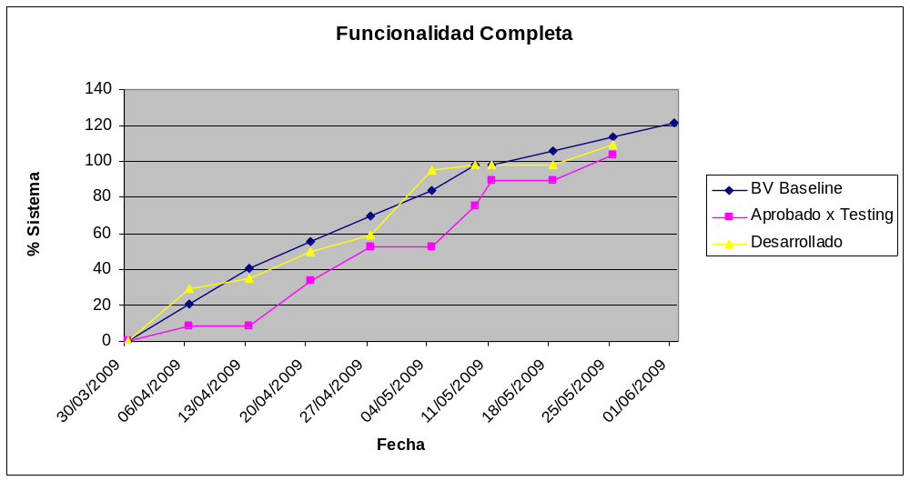

Existe un mínimo retraso con respecto al baseline, lo cual no llama la atención ni pone en riesgo la culminación del proyecto.

Lo que si puede verse, es que los Bugs están lejos de llegar a un punto de convergencia. Por el contrario, a pesar de estar cerrando algunos, la cantidad de Bugs encontrados sigue siendo superior.

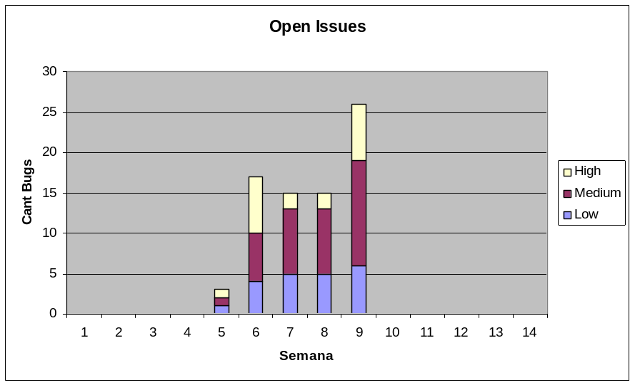

Lo último puede verse mejor en el siguiente gráfico:
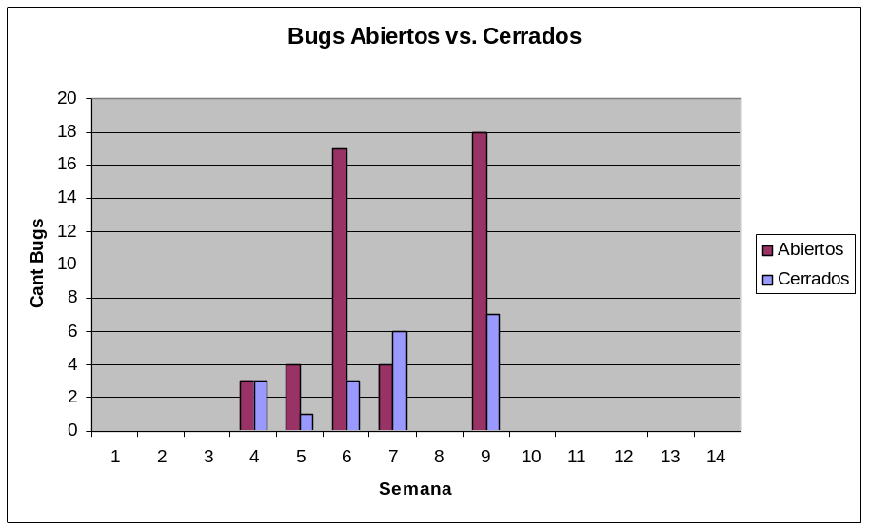

Esto si nos pone en alerta, ya que estamos en la última semana previa a la entrega. De todas formas, es natural que ocurra, debido a la nueva funcionalidad introducida y a tests más rigurosos. Esperamos que a lo largo de la semana se vaya reduciendo esta proporción.

- Issues principales del proyecto

No hay grandes amenazas en lo que queda de tiempo. Se priorizará este proyecto durante el fin de semana para garantizar la entrega.

No se detectan nuevos riesgos, por lo que nos manejamos con los conocidos. El más relevante a esta altura es que no se pudo entregar anticipadamente el diseño de pantallas, lo que podría provocar desacuerdos a la hora de la entrega. Mitigaremos esto con el rol de Lucas de representante del cliente.

Sigue pendiente la definición de los últimos cambios propuestos por la cátedra. El equipo quedó a la espera de la oferta comercial, la cual aún no ha llegado. Los tiempos se siguen acortando y se deberá negociar el alcance, la fecha de entrega y la ganancia del equipo, en caso de confirmarse la realización de los cambios.

- Actividades próximo período

En lo que queda de la semana se finalizará el desarrollo de lo pactado para el cuarto ciclo. Se realizará el testing de la aplicación y se comenzará con la organización de la carpeta que debe presentarse.

- Conclusiones

El proyecto está llegando a su fin sin mayores sobresaltos. Quizás el fin de semana nos obligue a un pequeño sobreesfuerzo, lo cual es natural en las fechas de entrega de este tipo de trabajos.

